附件2
工程勘察劳务资质
智能化审批办事指南

一、登录桂建云

1.从广西建筑市场监管云平台（桂建云）登录企业账号
进入网页：http://gxjzsc.caihcloud.com/
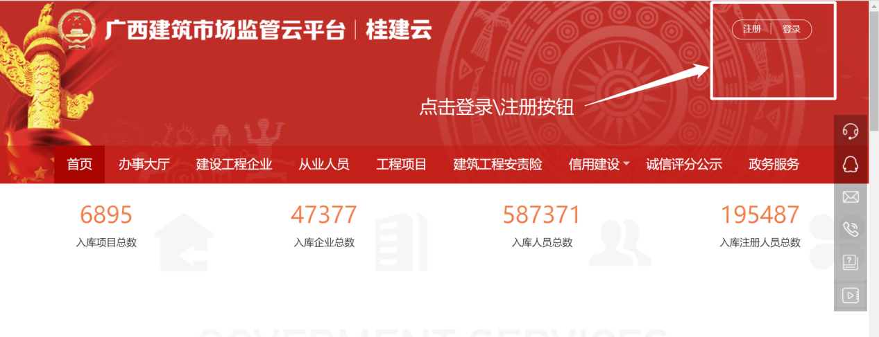
点击登录或注册按钮。

2.进入行政审批系统
在“桂建云”首页【点击】“办事大厅”-“广西壮族自治区住房和城乡建设行政审批系统”（以下简称审批系统）

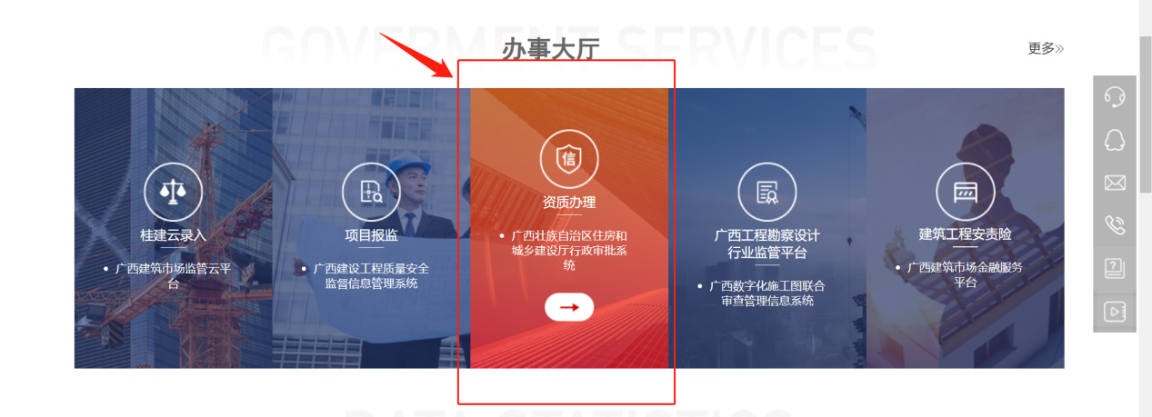
自动跳转到“审批系统”-企业门户
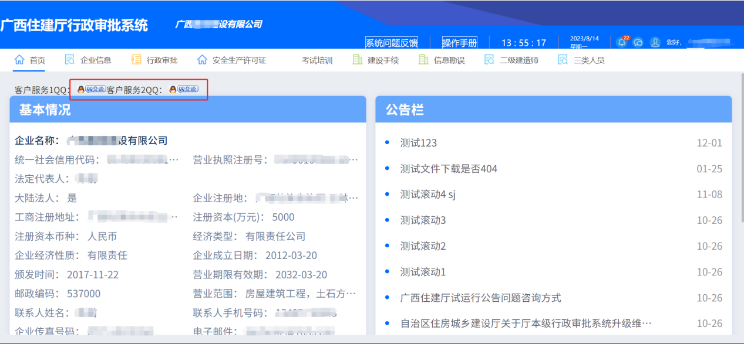
如企业在使用中有操作上的问题，可以点击“客服QQ”跳转QQ进行咨询。

3.进入填报页面
在上方菜单栏中，点击“行政审批”按钮
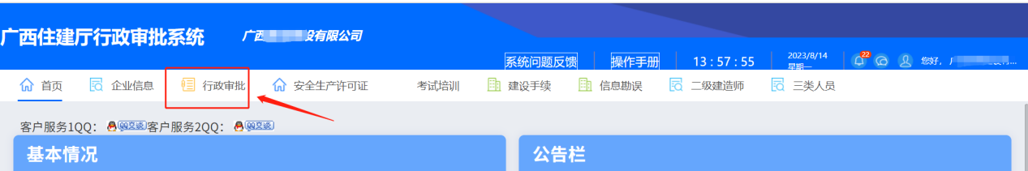
选择“智能审批”模块，点击“工程勘察劳务资质”
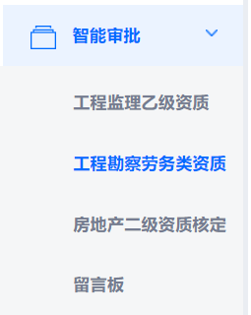
点击左上角“新增资质事项”进入申请填报页面

二、工程勘察劳务资质企业填报

1.选择资质类别与填写申报联系人
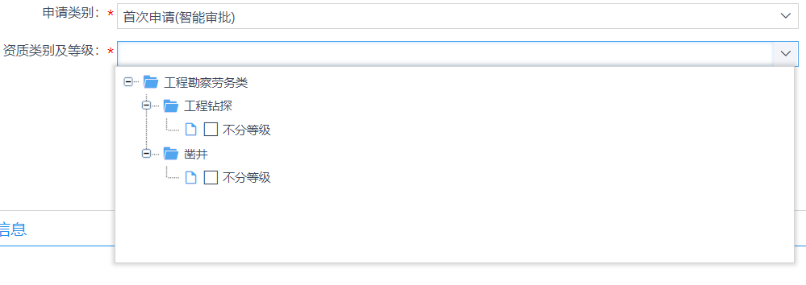
申请类别选择：首次申请
资质类别及等级：根据企业实际情况选择相应类别
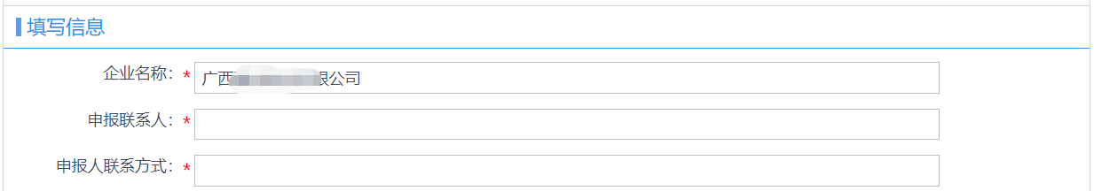
申报联系人、联系方式：根据企业实际情况填写

以上信息填写无误后，点击右下角“下一步”进入信息填报页面
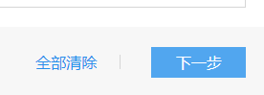

2.企业基本情况
点击左侧目录栏，进入“申报表”——“企业基本情况”页面，如下图：
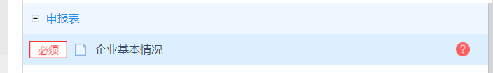
页面展示企业工商信息，数据来源于：市场监管局营业执照登记系统；请点击左上角“点击此处查看填报须知”，在弹窗处查看填报须知，如下图：
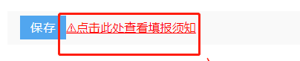
页面展示信息不允许单位单位修改，请认真核对。
如核对无误，请单击右上角“保存”按钮，系统提示“保存成功”即可进行下一项事项填报；
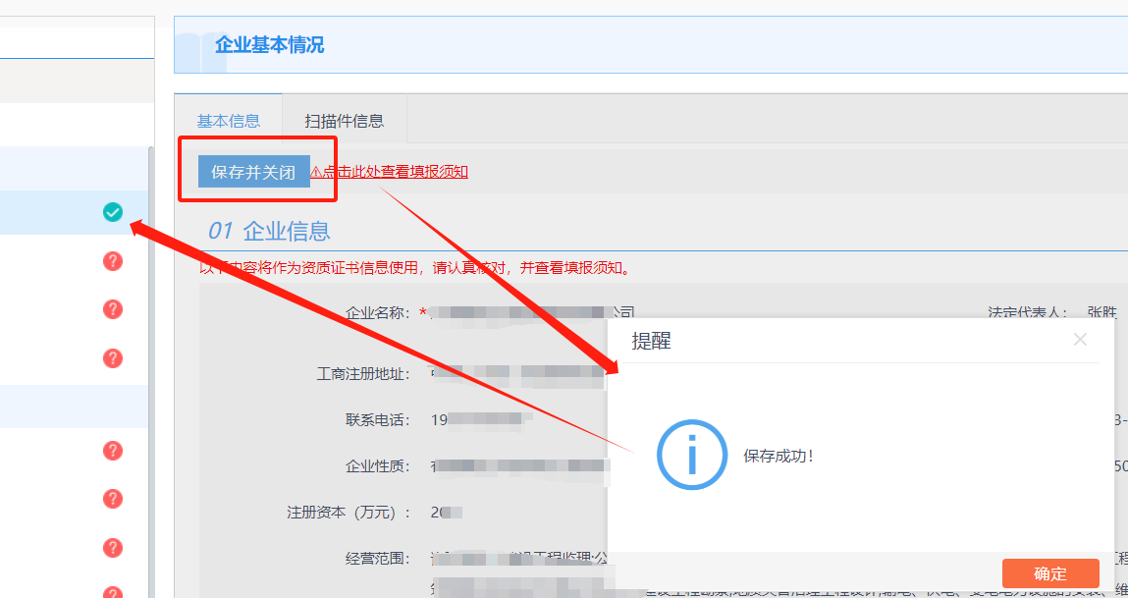

如信息有误，请根据“填报须知”进行处理。

3.企业主要技术负责人
点击左侧目录栏，进入“申报表”——“企业技术负责人信息”页面：
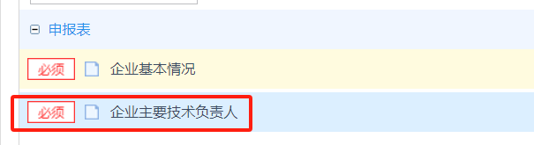
请点击左上角“点击此处查看填报须知”，在弹窗处查看填报须知，如下图：

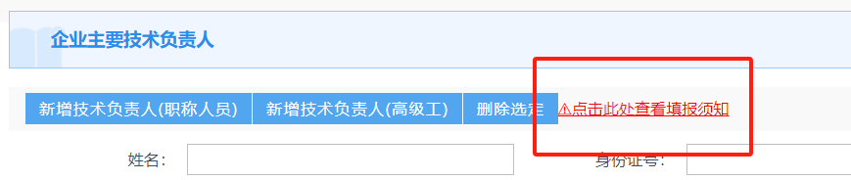
点击左上角按钮，如技术负责人拥有职称证书，则点击“新增技术负责人（职称人员）”，如果如技术负责人拥有高级工证书，则点击“新增技术负责人（高级工）”。
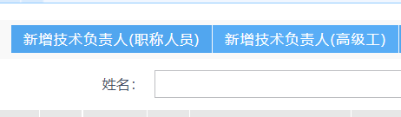
在弹窗中，选择相关人员和负责的工程类别，并进行工作经历的承诺后，点击保存即可，如下图：
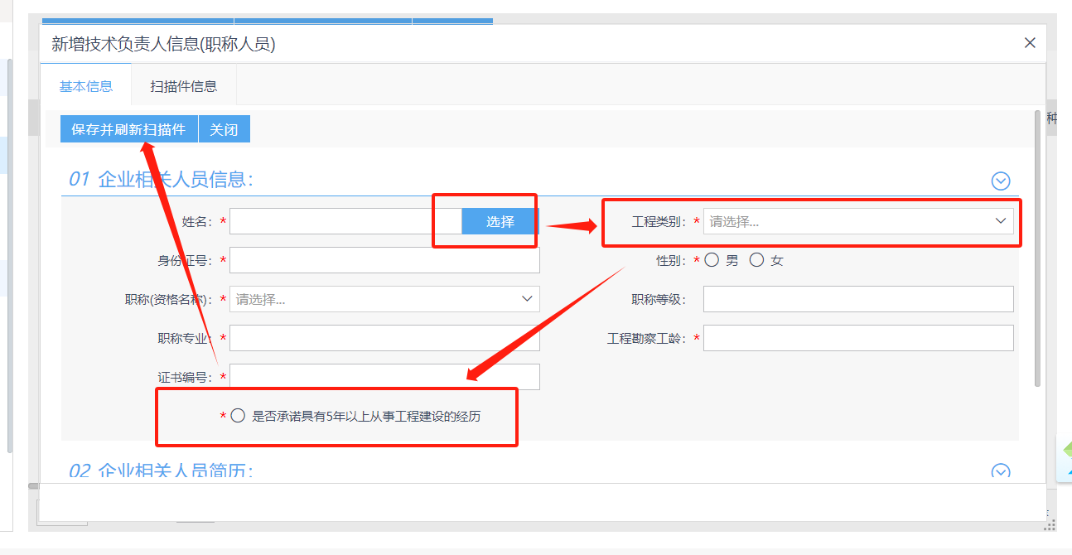
页面分为两部分，在“01 企业技术负责人信息”展示企业需要核对技术负责人的相关信息，其中：
“工程勘察工龄”由系统计算人员简历中“从事工作”类型为“工程管理”的工作时长得出。
职称证书信息为系统自动获取“广西人才市场职称网”数据。
在“02 企业技术负责人简历”展示简历信息：
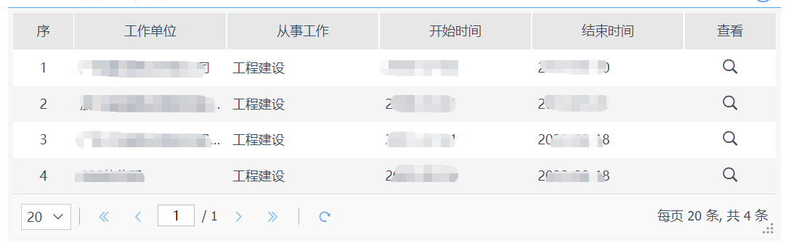
请认真核对页面内容，如信息无误，请做出承诺后点击左上角“保存”按钮，如下图：
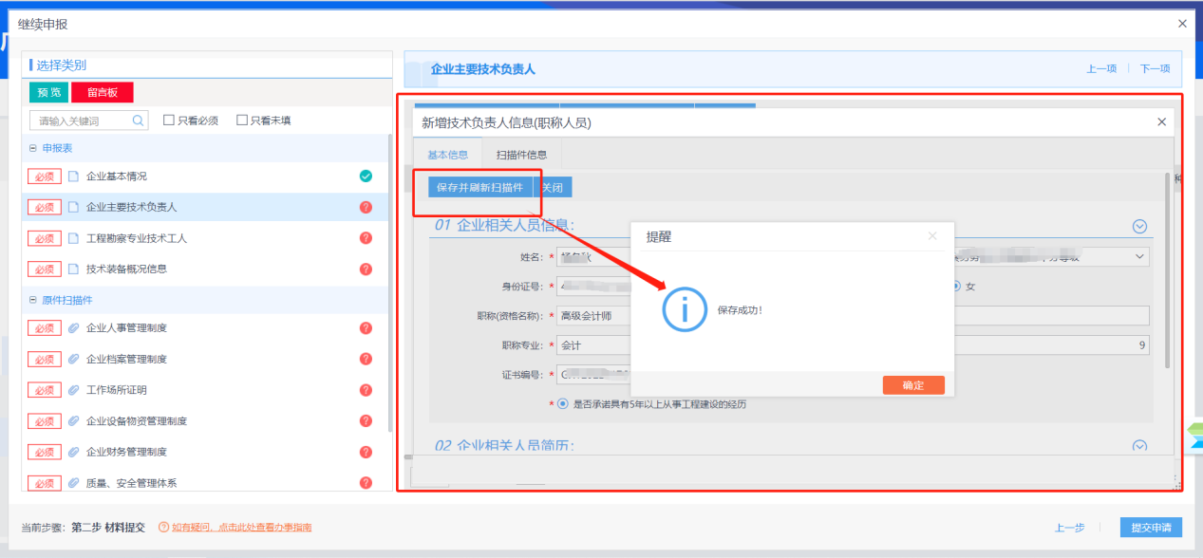

如技术负责人的信息能在广西人才市场职称网上查验，则“职称核验情况”一栏显示“已核验”。如技术负责人的信息不能查验，则显示“未核验”，则需要企业手动录入人员的职称信息。
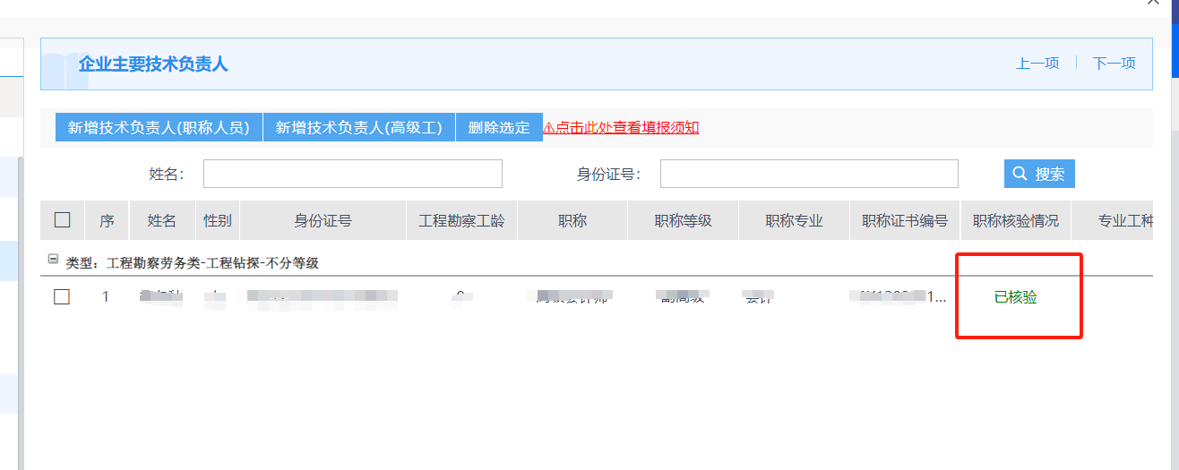

4.工程勘察专业技术工人
点击左侧目录栏，进入“申报表”——“工程勘察专业技术工人”页面：
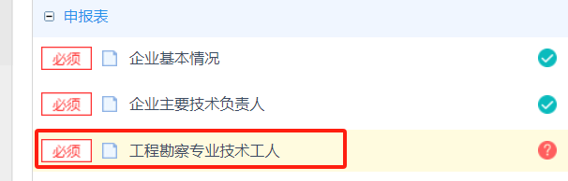

请点击左上角“点击此处查看填报须知”，在弹窗处查看填报须知，如下图：
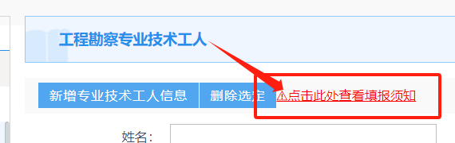

点击左上方“新增专业技术工人”按钮，如下图
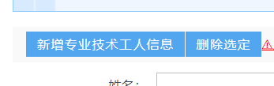
在弹窗中选择技术工人，先选择“资质专业类别”、再选择“岗位”，最后勾选相关人员，点击“确认选择”
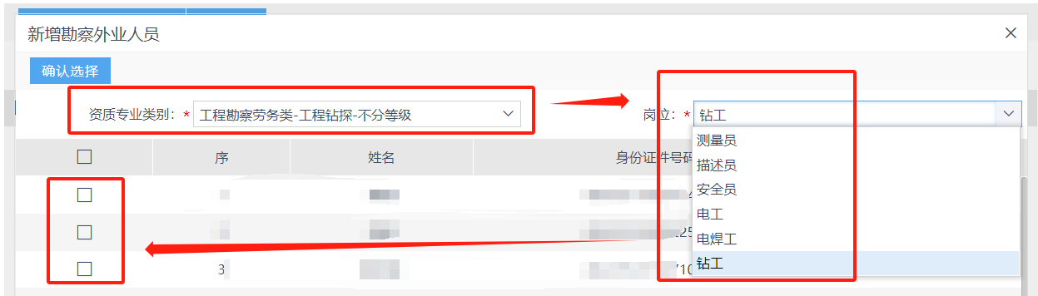

如人员在“广西勘察设计行业监督管理系统”可查，则显示该人员为“已核验”人员；
如人员在“广西勘察设计行业监督管理系统”不可查，则显示该人员为“未核验”人员。
此类人员需要企业手动录入岗位信息，如下图：

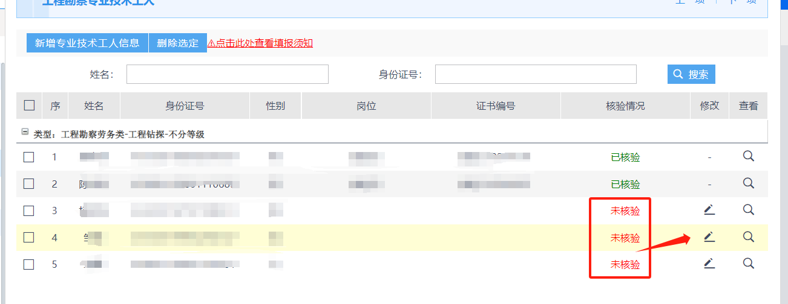

5.技术装备概况信息
点击左侧目录栏，进入“申报表”——“技术装备概况信息”页面：
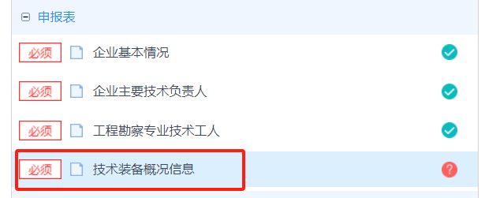

点击左上角按钮“新增技术装备”，在弹窗中完善信息后点击“保存并关闭”
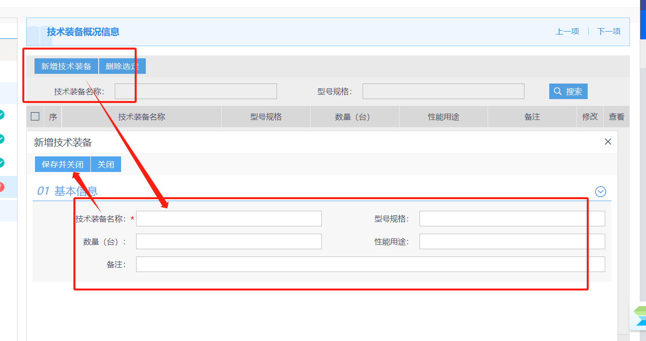
保存后如下图：
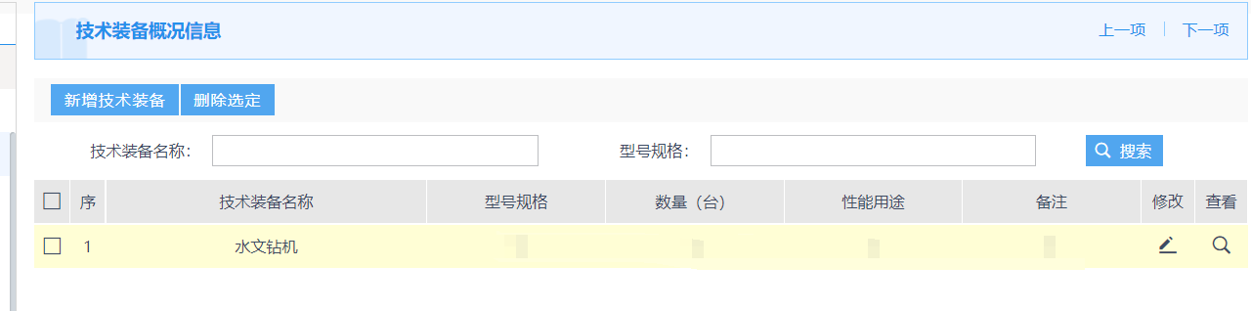

6.原件扫描件
点击左侧目录栏，进入“原件扫描件”相关页面：


请点击“企业法定代表人承诺书模板下载”，下载模板，如下图：
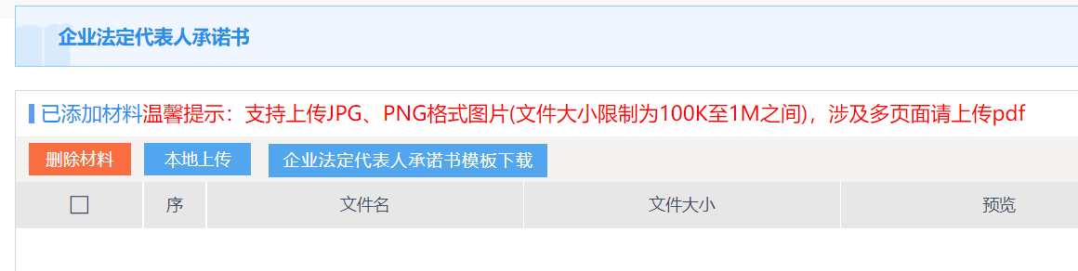
注意：请企业在此处下载的模板中加盖企业公章和法人手写签名！请勿上传其他版本法人承诺书！

其他扫描件可在材料库点击“添加材料”，在历史办件中选择相关材料，也可以选择“本地上传”，如下图：
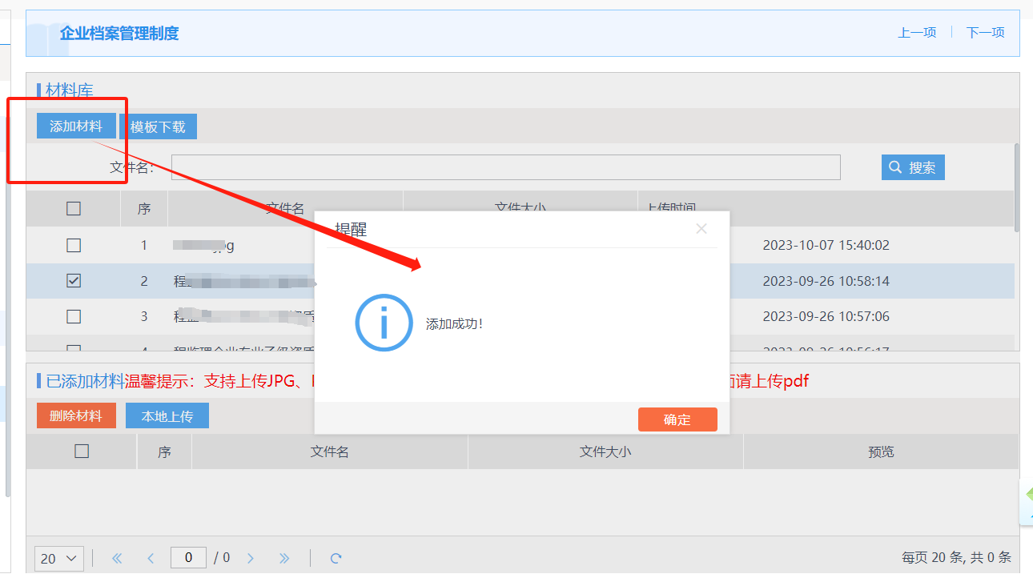

也可以直接点击“本地上传”上传电脑文件：
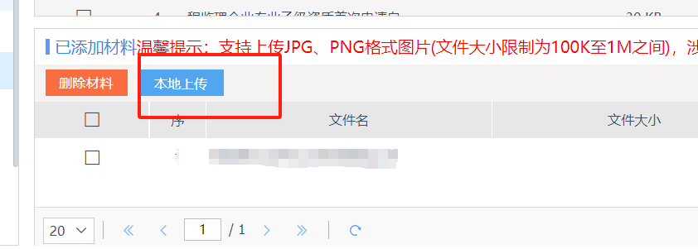

7.自检报告
如企业完成所有页面的填报，如下图：
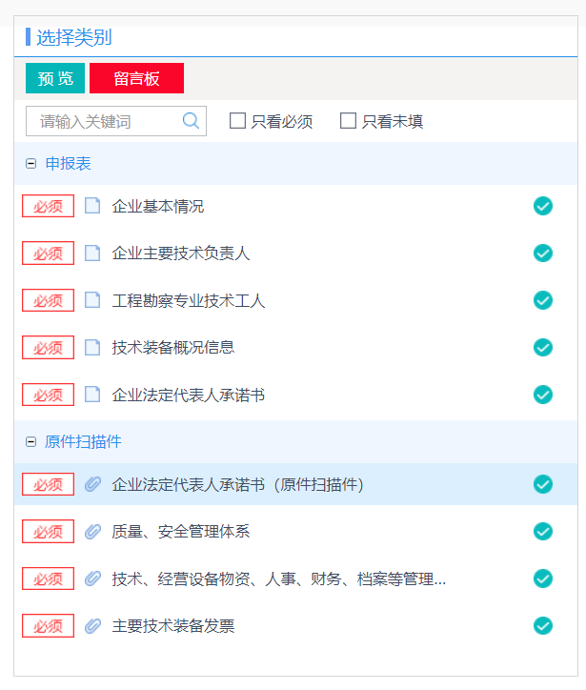
可点击页面右下角：“下载自检报告”，对已填报内容进行自检，根据每项指标的达标情况，进行补充、修改。
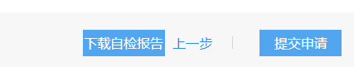
如“自检报告”显示已齐全的，可点击页面右下角：“提交申请”，提交至主管部门。

8、企业留言板
如企业对智能化审批有意见和建议，可及时反馈，反馈入口如下，点击“新增留言”，进行留言的填写与提交。
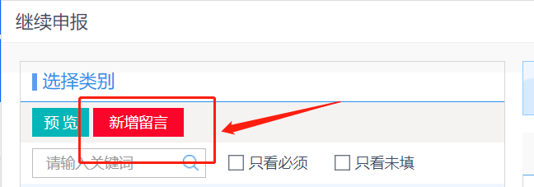

三、企业查看审核结果
企业提交后，再次进入“智能审批”——“工程勘察劳务资质”页面下，可查看办件状态如图：

